METODOLOGÍA DE TRABAJO:
Se realizaron reuniones semana a semana utilizando la plataforma Teams, los viernes a las 3 pm, de máximo 2 horas.
El semillero trata de solucionar problemas de la rama de la computación utilizando lenguajes orientados a objetos, esto implica que se debe elegir un lenguaje y entender los conceptos fundamentales de la programación orientada a objetos (POO). Por su facilidad y gran demanda en el mercado laboral se elije utilizar Python como lenguaje común, pero esto no implica que los estudiantes no puedan utilizar otros. Elegido el lenguaje se pasa a debatir los 4 pilares de la POO que son:
- Abstracción
- Herencia
- Encapsulamiento
- Polimorfismo
A lo largo de las sesiones donde se debaten estos temas se propone la solución de ejercicios y problemas o las primeras simulaciones en código de objetos reales (como por ejemplo una persona o un carro). Se finaliza este módulo justo en la semana de parciales.
Cuando se vuelve de parciales (y de semana santa) se decide hacer un repaso general de todos estos conceptos y empezar a realizar abstracciones de objetos como computadores o vehículos en código y al final de cada sesión todos los estudiantes quedaban con el reto de crear otro tipo de objeto en un programa.
Una de las virtudes de la POO es poder gestionar los procesos lógicos y la informacion de diferentes tipos de empresas, desde una tienda de barrio hasta una aerolínea. Hablando con los estudiantes se elige como empresa a trabajar un lavadero de carros, es decir, desarrollar todas las clases y objetos requeridos para poder llevar algunas gestiones administrativas de este sector elegido. En la segunda parte del semestre se desarrolla y se discute entre todos, los objetos y clases que se deben construir con sus respectivos métodos y atributos. Se daba tiempo para que cada estudiante enviara por chat su propuesta y luego se hacia una puesta en común y se desarrollaba una propuesta final.
Otras de las ventajas de la POO y en este caso de Python es el desarrollo de aplicativos de escritorio de manera fácil y veloz, utilizando alguna de sus famosas librerías. Se elige PyQt como librería ya que es una de las que tiene más aplicación desde el punto de vista profesional. En las ultimas 4 sesiones se aborda una introducción a este tema, pero aplicando directamente lo aprendido en crear una interfaz grafica para el lavadero de carros programado, obteniendo el siguiente resultado:
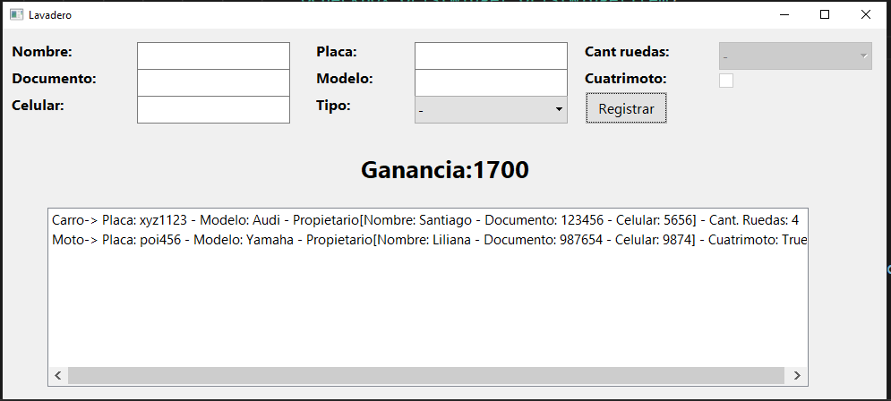
En el repositorio se adjunta el código de la interfaz como de su lógica en el archivo ‘lavadero.py’
RESULTADOS DE ESTUDIANTES:
Desde que se empezó a representar objetos reales en código, se le advirtió a cada estudiante que al final deberían entregar un proyecto o una serie de miniproyectos o diferentes programas como evidencia de aplicar lo aprendido en el semillero.
Alejandro Calderón Hernández: Decide realizar uno de los cursos de la plataforma Udemy para desarrollo web. Su resultado es el desarrollo de 3 proyectos web utilizando Python, donde el los describe como:
- Web personal: Comprende los conceptos básicos de Modelos, vistas, urls, templates y admin.
- Web empresarial: Conceptos validación de usuarios, formularios y diccionarios de contexto.
- Web playground: Programación asíncrona, manejo de perfiles, chats, vistas heredadas (CBV), decoradores, señales y pruebas unitarias.
En el repositorio de evidencias se tiene un video donde se muestra el ultimo de sus proyectos: https://drive.google.com/drive/folders/1GAxEmiRiS_WW_6TZTLuEeMUI9LX4LGRM?usp=sharing
Andrés Felipe Echavarría Molina: Entrega un video mostrando la interfaz grafica para la papelería de sus suegros terminada además de tres códigos de Python, el primero verifica si una lista de números de teléfono tiene WhatsApp o no, y el otro es un avance de una biblioteca financiera en Python y por último, una implementación de un artículo financiero.
Video: https://drive.google.com/drive/folders/1gAyXLFeiyWAfKj8TbWZyRMhIGx89QEZ1?usp=sharing
Carlos Andrés Córdoba Quesada: Entrega dos programas:
- Reconoce todas las acciones generadas por teclado. Arroja un mensaje en el momento en el que una tecla ha sido presionada o liberada.
- Realiza un videojuego simulando el famoso ‘Flappy birds’.
Video: https://drive.google.com/drive/folders/1W-zEWs9xv5sJn_avF49kFhEHwPXDgajW?usp=sharing
Daniel Andrés Fernández Riveros: Entrega a modo de prototipo la interfaz gráfica de una calculadora como la solución de problemas o ejercicios planteados en las sesiones.
Juan Pablo Rojas Gallego: Entrega el prototipo de una interfaz grafica para un juego de buscaminas.
Luis Enrique Lozano Mejia: Entrega un borrador de una aplicación de un inventario para un emprendimiento de papeles de colgadura.
Sebastián Ochoa Cañas: Se entrega el avance de un programa pixelart inspirado en el siguiente: https://www.youtube.com/watch?v=bbX2i4ApiXU
Repositorio con todas las evidencias del semillero: https://drive.google.com/drive/folders/1IRfXyagtj89m8-RpLDqk14rx-ARx6Toc?usp=sharing

